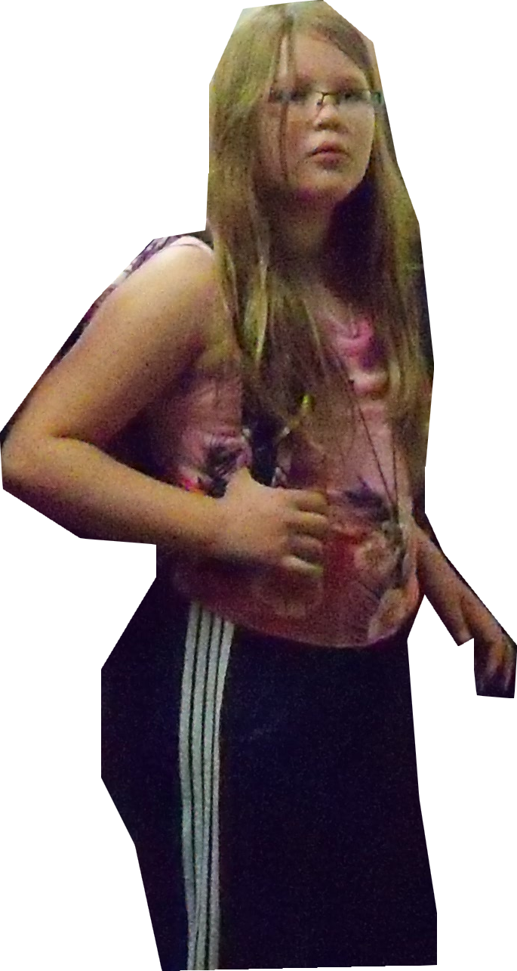
Práce žáků 7. Třídy ekotýmu ZŠ Pardubice Studánka
Dobrý den,
Jmenuji se Štěpánka Šindlerová a představím Vám svůj fotoseriál na téma Cesta odpadů. Rozhodla jsem se vypozorovat, co se děje s plastovou lahví, když ji vypiji. Kam vlastně putuje? Co se s ní děje? A teď už to vím s pomocí mého spolužáka Jana Tříska, který mi pomáhal a zdokumentoval mé vyšetřování.
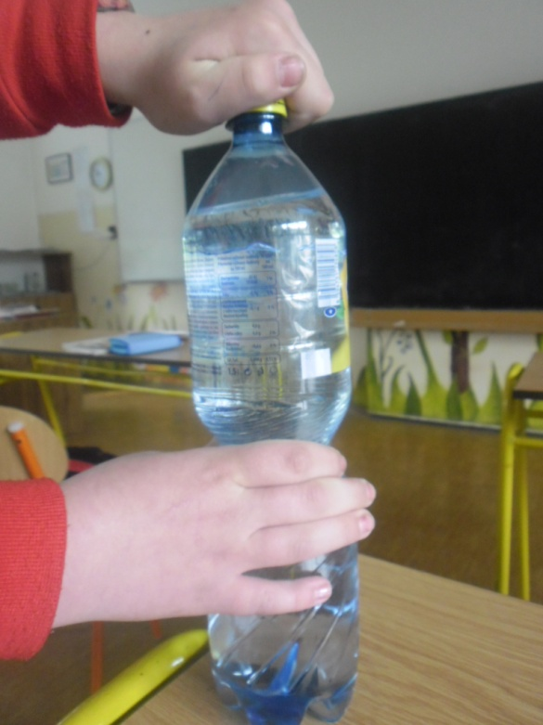
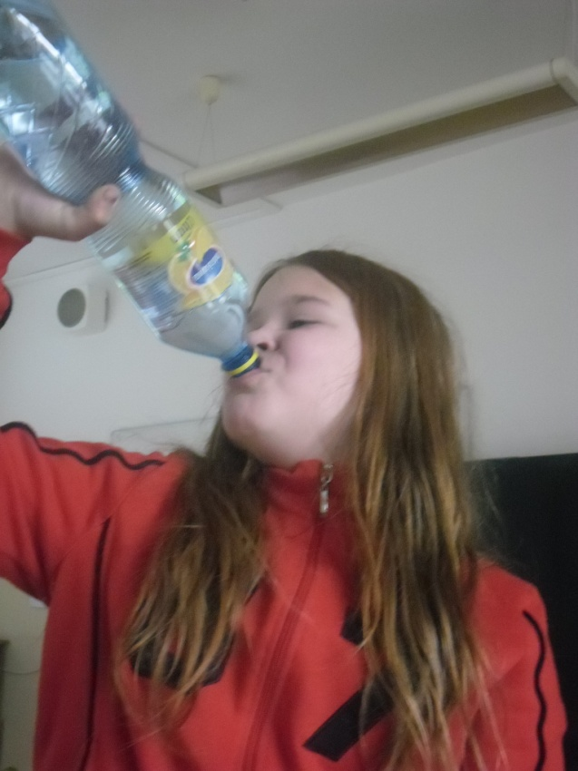
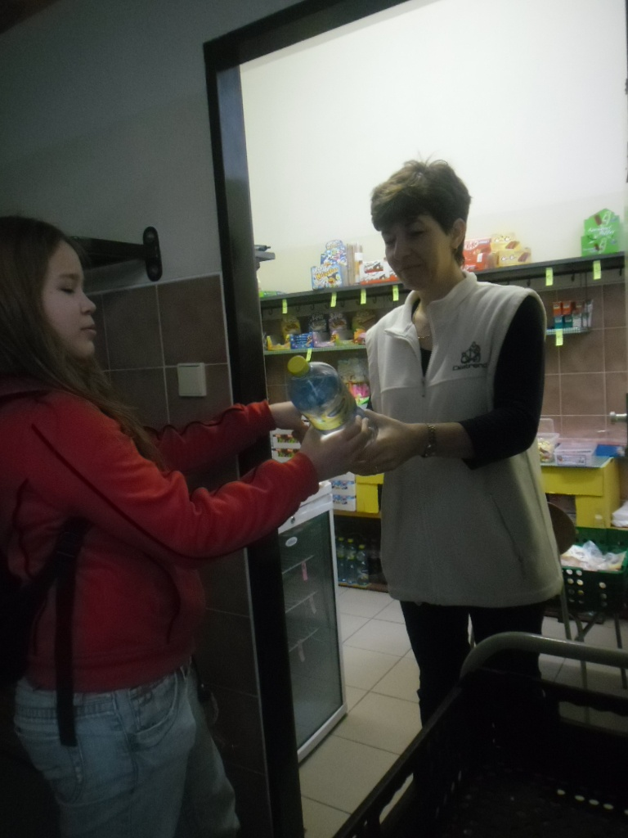
2. Musím dodržovat pitný režim, abych nebyla moc unavená a měla hodně energie k přemýšlení.
Jak to všechno vlastně začalo?
3.Teda, to mám žízeň. Akorát příště si koupím neochucenou vodu bez bublinek.
Pozn. Ochucená perlivá voda obsahuje nejméně 20 kostek cukru a oxid uhličitý,nepotřebný pro naše tělo, již ho vydechujeme.
1. Je ráno a potřebuji si koupit vodu u nás v kantýně u hodné paní Mlatečkové.
5. Tohle je náš kontejner na plasty. Plasty v naší škole třídíme do plastových košů.

Co se stalo s lahví po jejím vypití?
5. Tohle je náš kontejner na plasty. Plasty v naší škole třídíme do plastových košů.
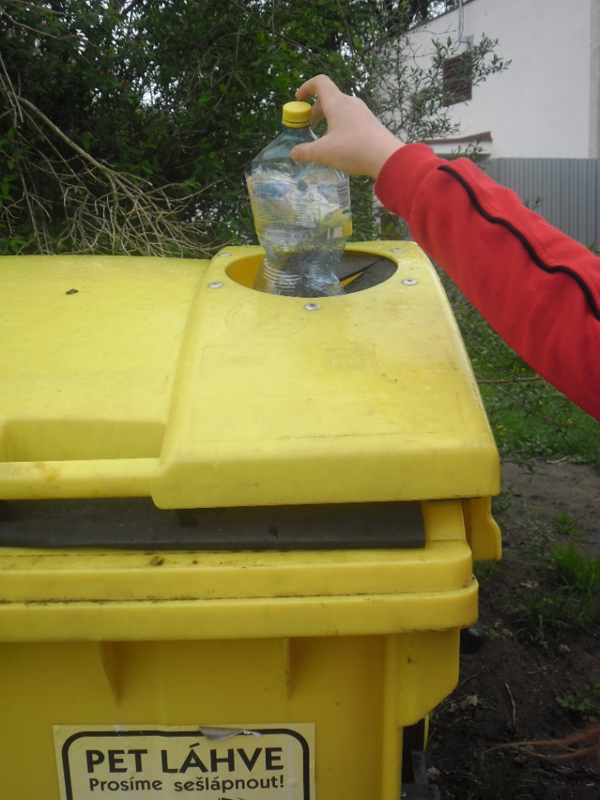
Co se stalo s lahví
po jejím vypití?
4. Nesmím zapomenout lahev sešlápnout, aby zabrala co nejméně místa
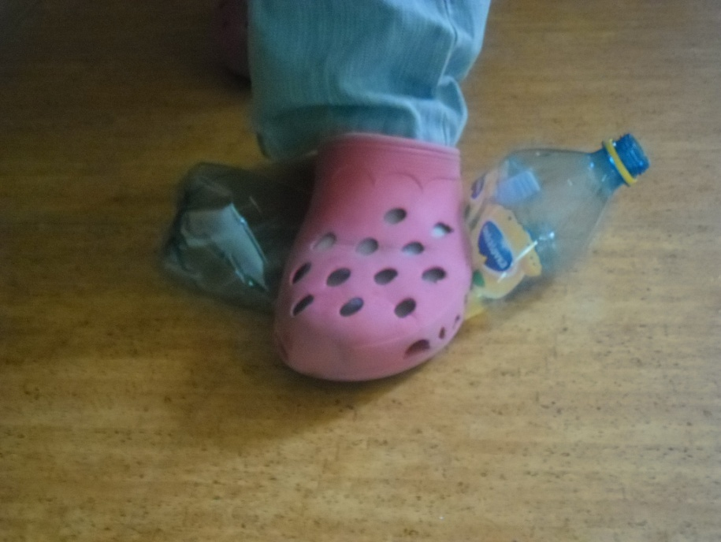

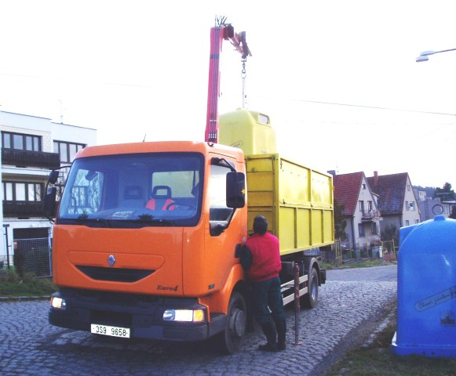

6. Jednou týdně vynášejí žlutý kontejner o objemu 1100 l. To jsem nevěděla, že v Pardubicích je jich 446 kusů.

Tato fotografie je převzata i z internetu z důvodu absence při vývozu odpadů na naší škole, probíhá zřejmě v brzkých ranních hodinách.
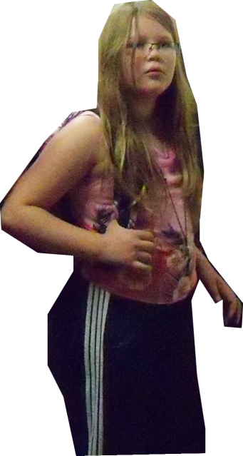
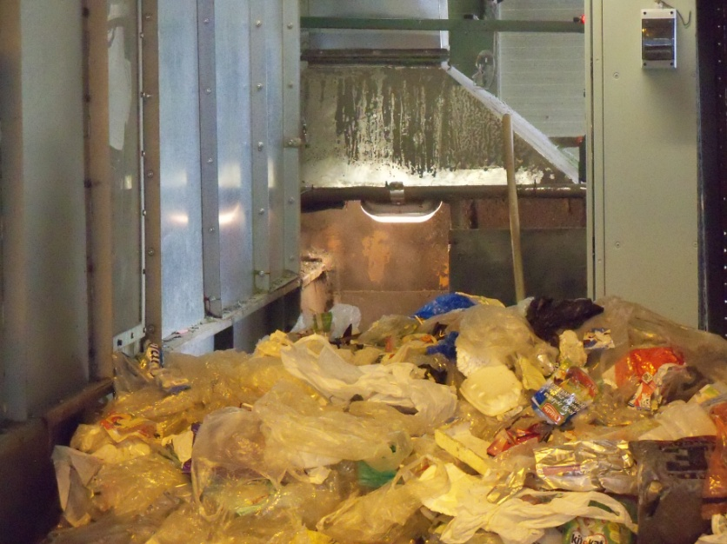
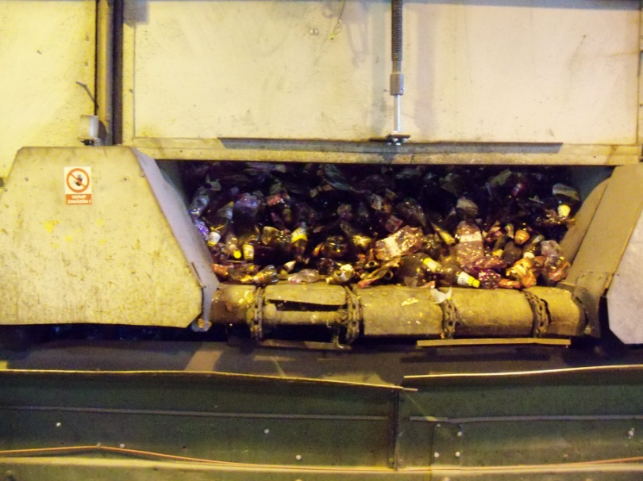

V březnu jsme navštívili firmu Transform díky Ekokomu, která se zabývá zpracováním a recyklací plastových odpadů a tedy i mé lahve. Bylo to moc zajímavé, hlavně dotřizovací linka, ale ten zápach.

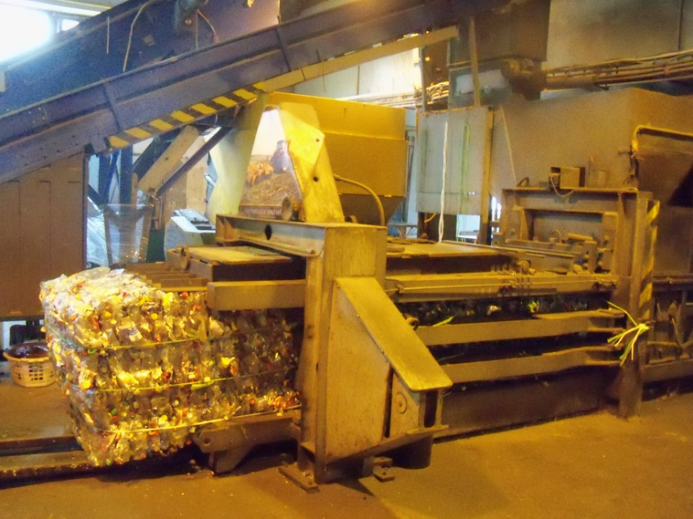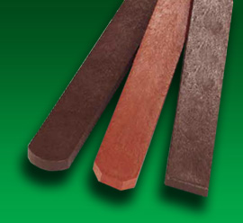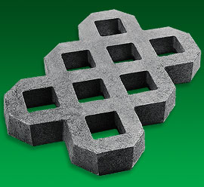
Takovýto balík lahví má větší cenu než sběrna kovů, odhaduje se 2000 až 3000 Kč. Takto se mohou druhotné suroviny prodat zpracovatelům.
Ve Transformu se z plastů dělají plastové ploty, zatravňovací dlažby, obrubníky a spoustu dalších. A to je ode mě vše, děkuji za pozornost.

